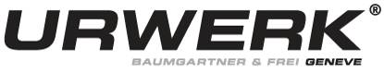

ساعة UR-110 RG، محمية بدرع ذهبي
جنيف - يناير 2012

تم تزيين ساعة UR-110 Torpedo الآن بدرع من الذهب الخالص. تمزج ساعة UR-110 RG بإطارها المصنوع من الذهب الأحمر - 5N الصافي – اللمسة الذهبية الفخمة بهيكل من تيتانيوم الفئة 5 عالي التكنولوجيا.
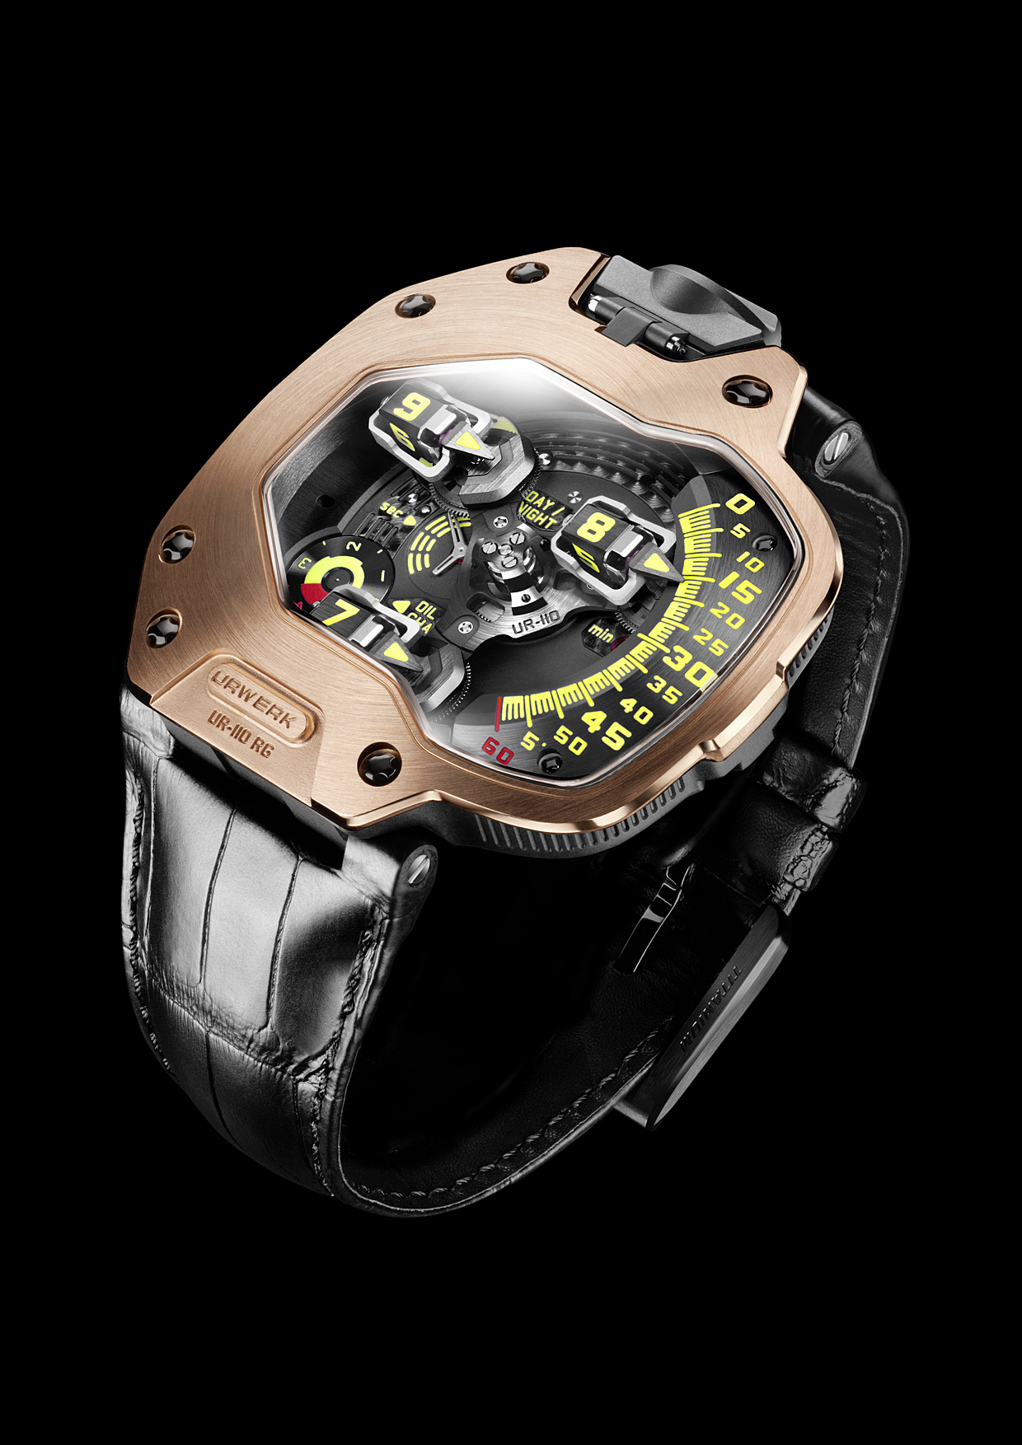

ويقول فيليكس باومغارتنر، الشريك المؤسس لدار أورويرك URWERK ورئيس الساعاتيين "نحن معروفون بالتقنيات المعقدة التي تتطلب مواد متطورة ذات أداء عالي، ومع ذلك فإن الذهب كان دائماً واحداً من موادنا المفضلة." وأضاف " تضم جميع تشكيلاتنا نسخة مصنوعة من هذا المعدن الرائع، إنطلاقا من ساعة UR-101 إلى ساعة UR-110. فهو أكثر من مجرد تقليد، بل إنه يعد حدثاً هاما بالنسبة لنا، ونشعر بأن التشكيلة تكون مكتملة فقط حالما يتم إصدار نسخة الذهب. الذهب والتيتانيوم هما المكونان الرئيسيان لساعة UR-110 الجديدة هذه، ما يجعلها ساعة المتناقضات. "

ويضيف مارتن فري الشريك المؤسس لأورويرك URWERK : " يوفر الذهب شعورا فريدا وعاطفة بفضل كثافته ومظهره الخاص. فالذهب كان يعتبر في جميع الحضارات القديمة والحديثة مادة الآلهة. وبالنسبة لي، كمتدرب نحات ورسام، فاللمس هو أول إحساس. وهذا ما يفسر بالتأكيد إنجذابي الغريزي للذهب. فأنا أحب طابعه الصلب، الكثيف، الخالد والذي يبعث على الإطمئنان. فلا يمكن إكتمال تشكيلة UR-110 دون نظيرتها المصنوعة من الذهب. والآن فقط تمكنا من تحقيق هذا الأمر. "

ونظرا لفوزها بجائزة أحسن تصميم في مسابقة الجائزة الكبرى في جنيف لعام 2011، تحتل ساعةUR-110 الصدارة في التميز في صناعة الساعات، وتواصل التقليد الأصيل لدار أورويرك URWERK من حيث إخبار الوقت بإستخدام التقنيات المعقدة للأقمار الصناعية.

في ساعة UR-110 يظهر الوقت دائما على الجانب الأيسر للساعة. تتبع الأقمار الصناعية خطا مقوسا عمودياً، يتدرج من 0 إلى 60 دقيقة، في حركة الهبوط. ويُبقى التتريس الكوكبي الشكل الأقمار الصناعية الثلاث للساعات وسهامها على شكل طوربيدات في تشكيل مواز لأنها تتحول للإشارة إلى الوقت كما أنها تمر في مسار 60 دقيقة. ولقد أصبح هذا الأداء ممكناً من خلال هيكل يضم ثلاثة مستويات من التعقيد:

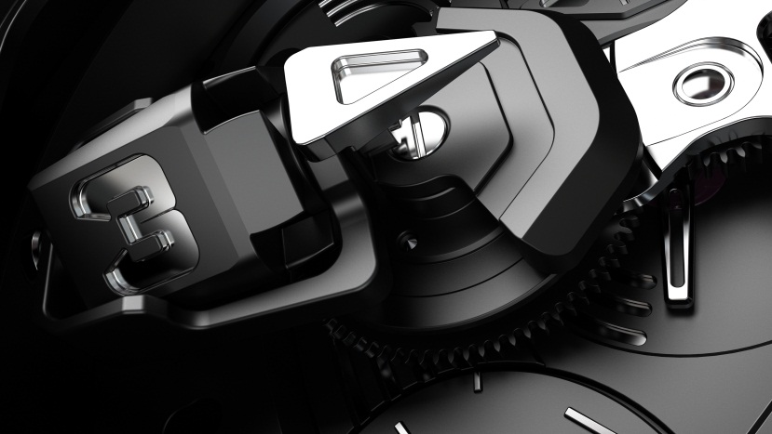

- تُزوِّد الدوامة المركزية التقنية المعقدة بالإستقرار والتوازن
- يضمن التتريس الكوكبي الدوران المتوازي للثلاث أقمار صناعية للساعات حيث أنها تدور حول الميناء
- العدادات الثلاث - وحدات الساعات الدوارة– كل منها تضم قمرا صناعيا للساعات، عقرب الدقائق وتردد العداد – وتم تركيب كل منها على ترس كوكبي الشكل. وتوجد هذه الوحدات الثلاث في عدادات متواصلة الدوران لموازنة إتجاه دوران الدوامة المركزية.

ساعة UR-110 RG هي الساعة التي يمكن أن تحظى التكنولوجيا الخاصة بها بالتقدير من خلال كريستال الصفير ذو الرؤية البانورامية الواسعة. وبالإضافة إلى الإشارة إلى الساعات والدقائق، تضم ساعة UR-110 أيضا لوحة تحكم على جانب الميناء مع مؤشرات الليل والنهار وتغيير الزيت – عرض خدمة الفاصل الزمني من أورويرك URWERK، فضلا عن الثواني الصغيرة في الميناء الفرعي. وبقلب الساعة يظهر الظهر المصنوع من التيتانيوم وهو يحيط بنظام التعبئة الأوتوماتيكية المبتكر الذي تنظمه التوربينات المزدوجة.

لذلك تُثري ساعة UR-110 RG تشكيلة 110 بشكل كبير، حيث إلتقت كلاسيكية المادة النفيسة الرائعة مع ريادة الهندسة الدقيقة المتطورة.

الخصائص التقنية لساعة UR-110 RG

العلبة الحاضنة
العلبة الحاضنة من تيتانيوم الفئة 5 بإطار من الذهب الأحمر N5
الأبعاد: 47 ملم × 51 ملم × 16 ملم
التاج ذو وضعيتين بحماية متكاملة
مقاومة الماء: حتى أجواء 3

آلية الحركة
العيار: UR 9.01 ميكانيكي، تعبئة أوتوماتيكية
الميزان: أحادي المعدن
التردد: 28,800 ذبذبة، 4 هرتز
الأحجار الكريمة: 46
نابض التوازن: مسطح
الطاقة: برميل واحد
الطاقة الإحتياطية: 39 ساعة
نظام التعبئة: نابض أحادي الإتجاه تُنظمه توربينات مزدوجة
التشطيب : غير لامع، بشكل حبيبي دائري وقطع ألماس

المؤشرات
تقنية الأقمار الصناعية المعقدة بوحدات دوران الساعات والدقائق التي تم تثبيتها على التروس الكوكبية الشكل
لوحة التحكم: مؤشر النهار والليل، خدمة تنبيه الفواصل الزمنية والثواني الصغيرة " تغيير الزيت "

________________________________
Media Contact
Mrs Yacine Sar – URWERK S.A.
press@urwerk.com
mob: +41 79 834 46 65

